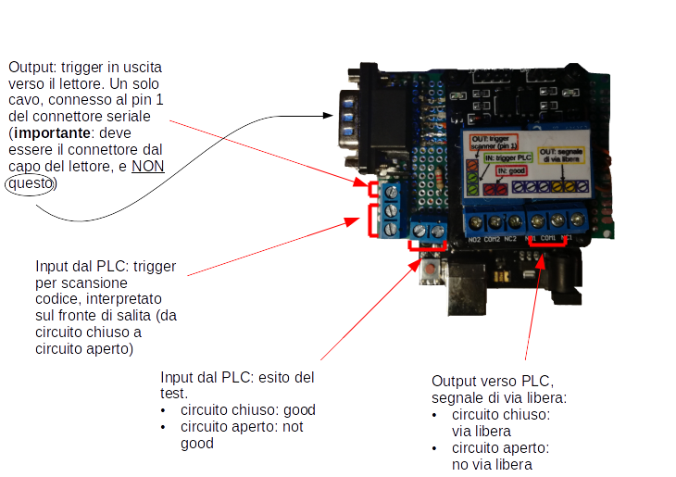
Collegamenti schede e logica segnali

Tempistiche segnali
Per quanto riguarda i due ingressi provenienti dal PLC, l’ideale è che il segnale good venga attivato (quando necessario) un attimo prima del segnale trigger o, alla peggio, contemporaneamente, ma mai dopo.

Note
- Il trigger per effettuare la scansione del codice non deve essere mandato direttamente al lettore, ma viene intercettato e inoltrato dal microcontrollore (come si vede sopra)
- Il lettore di codici deve essere collegato direttamente alla scheda

